附件1：

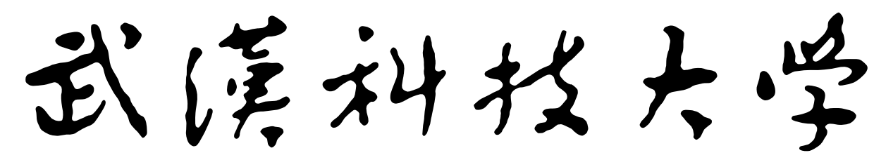

“课程思政”教学设计

**课程名称：**

**适用对象：**

**授课教师：**

**所在学院：**

**2022年10月**

|  |  |  |  |  |  |  |  |
| --- | --- | --- | --- | --- | --- | --- | --- |
| 姓 名 |  | 性 别 |  | | 职称/职务 | |  |
| 年 龄 |  | 最高学历  （学位） |  | | 联系方式 | |  |
| 课程名称 |  | | | | 课程类型 | |  |
| 总学分 |  | 教学对象 |  | | | | |
| 教学目标 | 知识目标 |  | | | | | |
| 能力目标 |  | | | | | |
| 思政目标 |  | | | | | |
| 课程思政教学重点与解决方法 | 教学重点 |  | | | | | |
| 解决方法 |  | | | | | |
| 课程思政  结合章节 |  | | | | | | |
| 知识背景 |  | | | | | | |
| 学习特点 |  | | | | | | |
| 课程思政  教学设计 | 教学内容 | 教学活动 | | “课程思政”育人元素 | | 资源、手段和作用 | |
|  |  | |  | |  | |
|  |  | |  | |  | |
|  |  | |  | |  | |
|  |  | |  | |  | |
|  |  | |  | |  | |
|  |  | |  | |  | |
|  |  | |  | |  | |
|  |  | |  | |  | |

|  |  |
| --- | --- |
| 课程思政  教学效果  自我评价 | 教师签名： |
| 单位推荐  意见 | 主管领导签字： （单位盖章） 年 月 日 |

好好地点